**MOTIVO DE LA REUNIÓN: Avance del proyecto.**

**FECHA: 23/02/2018 HORA: 11:00am EQUIPO: KinySoft.**

**LUGAR:** **Centro de comercio y turismo, Sena regional Quindío (ambiente 19).**

**PARTICIPANTES:**

|  |  |
| --- | --- |
| NOMBRE | CARGO |
| Anlinson Aguirre Chiquito | Scrum Máster |
| Edinson Domínguez Domínguez | Product Owner |
| Brayan Estiven Coy Rubio | Developer team |
| Laura Victoria Torres Pineda | Developer team |
| Pedronel Rodriguez Marin | Product Owner |

**ORDEN DEL DÍA:**

El día de hoy nos reunimos Edinson Dominguez, Brayan Estiven Coy rubio, Anlinson Aguirre Chiquito, Pedronel Rodriguez y Laura Victoria Torres Pineda.

**¿Qué estamos haciendo en este momento?**

Pedronel Rodriguez Debe hacer las pruebas de reportes, Editar el video promocionar, y revisar el manual de instalación.

Brayan Estiven, Hacer las pruebas del modulo de usuario, debe grabar el video promocional.

Edinson Domínguez, Debe hacer el manual de instalación de la aplicación, deber hacer la revisión del manual del usuario.

Anlinson Aguirre, Debe hacer las pruebas del modulo de libro, debe planear del video promocional.

Laura Victoria Torres Pineda debe hacer las pruebas del modulo de préstamos, debe hacer el manual del usuario, y la presentación del proyecto.

En el grupo de trabajo estamos realizando diferentes actividades las cuales se mostrarán a continuación:

|  |  |  |  |  |
| --- | --- | --- | --- | --- |
| Sprint 1 del 5 de Febrero al 16 de Febrero de 2018 | | | | |
| ACTIVIDAD | **RESPONSABLE** | **FECHA DE ENTREGA** | **ESTADO** | **OBSERVACIONES** |
| Actualizando  El informe general | Laura Victoria Torres Pineda | 6/02/2018 | Terminado | **No** |
| Modelado de la B.D. | Edinson Domínguez Domínguez. | 7/02/2018 | Terminado | **No** |
| Registro de usuario | Pedronel Rodriguez Marin | 15/02/2018 | Terminado | **No** |
| Consultar Usuario | Pedronel Rodriguez Marin | 19/02/2018 | Terminado | **No** |
| Actualizar Usuario | Pedronel Rodriguez Marin | 19/02/2018 | Terminado | **No** |
| Actualizar libro | Edinson Domínguez Domínguez. | 19/02/2018 | Terminado | **No** |
| Eliminar libro | Edinson Domínguez Domínguez. | 19/02/2018 | Terminado | **No** |
| Registrar Libro | Brayan Estiven Coy | 15/02/2018 | Terminado | **No** |
| Login | Pedronel Rodriguez | 15/02/2018 | Terminado | **No** |
| Sprint 2  Desde el 20 de febrero de 2018 hasta 2 de marzo de 2018 | | | | |
| Plantillas del proyecto | Laura Victoria Torres Pineda | 26/02/2018 | Terminado | **No** |
| * Eliminar usuario | Pedronel Rodriguez Marin | 21/02/2018 | Terminado | **No** |
| * Consulta lista de usuarios por libro | Edinson Dominguez Dominguez. | 26/02/2018 | Atrasado | **No** |
| * Registrar Préstamo | Brayan Estiven Coy | 26/02/2018 | Terminado | **No** |
| * Devolver Libro * Calcular Sanción | Anlinson Aguirre Chiquito | 26/02/2018 | Atrasado | **No** |
| Sprint 3 del 5 de Marzo al 16 de Marzo del 2018 | | | | |
| * Templates modulo libros | Edinson Dominguez Dominguez. | 09/03/2018 | En Proceso | **No** |
| * Templates modulo usuarios | Laura Victoria Torres Pineda | 09/03/2018 | Terminado | **No** |
| * Consulta lista de usuarios por libro | Edinson Dominguez Dominguez. | 08/03/2018 | En Proceso | **No** |
| * Lógica Calcular sancion | Pedronel Rodriguez | 06/03/2018 | En Proceso | **No** |
| * Templates de calcular sanción y devolver libro | Anlinson Aguirre Chiquito | 06/03/2018 | Terminado | **No** |
| * templates, problemas del codigo y empezar pruebas | Brayan Estiven Coy Rubio | 16/03/2018 | Terminado | **No** |
| Sprint 4 del 20 de marzo hasta el 06 de Abril de 2018 | | | | |
| * Pruebas modulo Usuario | Brayan Estiven Coy Rubio | 26/03/2018 | En Proceso | **No** |
| * Pruebas modulo libro | Anlinson Aguirre | 26/03/2018 | Por hacer | **No** |
| * Pruebas modulo prestamos | Laura Victoria Torres Pineda | 26/03/2018 | Por hacer | **No** |
| * Pruebas modulo Reportes | Pedronel Rodriguez | 26/03/2018 | Por hacer | **No** |
| * Manual usuario | Laura Victoria Torres Pineda | 30/03/2018 | Por hacer | **No** |
| * Manual de configuración | Edinson Dominguez | 02/04/2018 | Por hacer | **No** |
| * Presentacion video promocional | Parte de planear: Anlinson  Parte de grabar: Brayan  Parte de editar: Pedronel | 05/04/2018 | Por hacer | **No** |
| * Revision manual de usuario | Edinson Dominguez | 04/04/2018 | Por hacer | **No** |
| * Revision manual de instalacion | Pedronel Rodriguez | 05/04/2018 | Por hacer | **No** |
| * Presentacion (exposición ) | Laura Victoria Torres Pineda | 02/04/2018 | Por hacer | **No** |

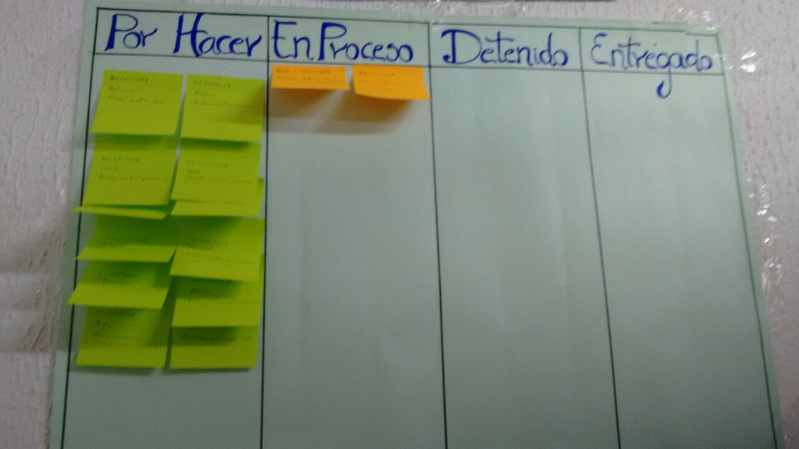

**Firman:**

**Brayan Estiven Coy Rubio**

**Edinson Dominguez Dominguez**

**Laura Victoria Torres Pineda**

**Pedronel Rodriguez Marin**

**Anlinson Aguirre Chiquito.**